Ihren Stand in Staudenkenntnisse und einen Blick nach vorne

- Selbsteinschätzung Staudenkenntnisse
In den ersten 8 Wochen des 2. Lehrjahres wurde im Berufskundeunterricht hauptsächlich die Staudenkenntnisse eingeübt und Standortbestimmungen (sprich Tests) durchgeführt.
Wo stehen Sie jetzt mit Ihrem Kenntnisstand?
1= noch sehr grosse Lücken
10= sofortiges, zweifelfreies Erkennen und umfänglich sichere Kenntnisse
Staudenkenntnisse
1 | 2 | 3 | 4 | 5 | 6 | 7 | 8 | 9 | 10

- Information an ihren Lehrmeister
Teilen Sie ihrem Lehrmeister ihren aktuellen Stand mit. Falls noch nicht getan, legen Sie ihm die Tests zu Pflanzenkenntnissen vor. (bis letzten Test vom 28.09.2020)

- Üben, repetieren und festigen von Staudenkenntnissen (im Winter)
Gehen Sie auf die Tagesprogramme: https://www.bbw-gaertner.ch/tagesprogramme/2-lj-gl-19b-mo/
Lösen Sie die digitalen Pflanzenparours A bis C handschriftlich und legen Sie die Lösungen ihrem Chef vor.

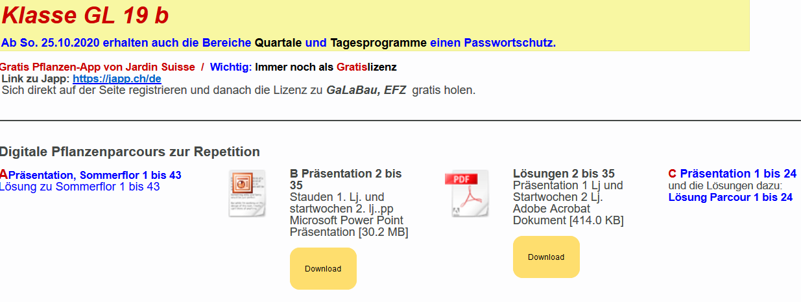

Nach vorne schauen

- Gehölzkenntnisse (Koniferen, Immergrüne und laubloser Zustand) nach den Herbstferien

Bleiben Sie bei der Be- und Erarbeitung der Gehölzkenntnisse immer am Ball. Erarbeiten Sie in den Wochen nach den Herbstferien die Gehölzkenntnisse. Nutzen Sie die Pflanzenparcours. Sammeln Sie selber die Zweige. Ich wiederhole mich: «Bleiben Sie am Ball bzw. an den Zweigen»:

- Es gibt nichts Gutes. Ausser man tut es. Erich Kästner (1899 -1974)

Tun Sie ihren Teil für ihre lebendigen Pflanzenkenntnisse.

Winterthur, 12.10.2020 / Andreas Steiner

